dem frieden auf der spur

Ein besonderer Pfad, der die Schönheit der Natur mit der Suche nach Frieden vereint  
  
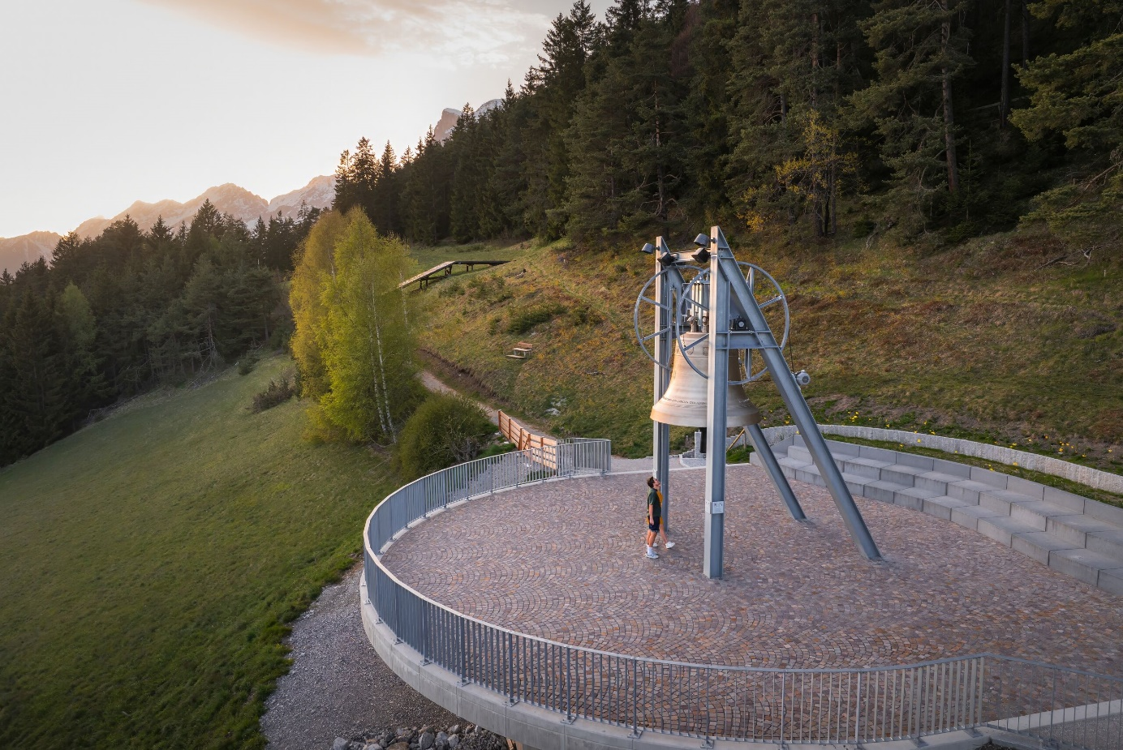© Region Seefeld

**In der Region Seefeld gibt es einen neuen Wanderweg, der nicht nur die Beine, sondern auch den Geist bewegt: der Friedenswanderweg Mösern. Die Reise führt durch eine einzigartige Kombination aus alpiner Natur und innerer Einkehr. Am Ende des Wegs wartet ein Symbol mit Gewicht – im wahrsten Sinne des Wortes.**

Mit ihren 10.450 Kilogramm ist die Friedensglocke in Mösern die größte freistehende Glocke im Alpenraum. Täglich um 17 Uhr sendet sie auf Tirols Hochplateau und bis hinunter ins Inntal eine unmissverständliche Botschaft. Denn es ist nicht nur ihr Klang, der nachhallt. Die Friedensglocke steht für Frieden und Freundschaft zwischen den Alpenländern.

Bereits am Anfang des Friedenswegs wird deutlich, dass diese Wanderung mehr ist, als nur ein gewöhnlicher Spaziergang. Schon die erste Station „Aufbrechen“ macht klar: Es geht nicht nur darum, die Natur zu durchstreifen. Hier geht es ums bewusste Losgehen – eine Einladung, mit wachen Sinnen den Weg zu betreten. Bald führt der von TVB Seefeld und Marktgemeinde Telfs sanierte Weg vorbei an einem über 300 Jahre alten Bergbauernhof und der Gföllkapelle.

Zeit zum reflektieren

Der Pfad verläuft weiter zur Station „Schauen und Staunen“ und macht dem Namen alle Ehre: Der **Möserer See** glitzert durch die Bäume, ein Ort, an dem nicht nur Wanderer, sondern auch ihre Gedanken zur Ruhe kommen. „Des Menschen Seele gleicht dem Wasser“, heißt es hier – und tatsächlich: Wer am See verweilt, wird spüren, wie sich innere Bewegungen im Gleichklang mit der Natur beruhigen.

Im weiteren Verlauf des Weges wird es tiefgründiger: „Enge und Ängste“ thematisiert menschliche Herausforderungen. Doch spätestens, wenn die Friedensglocke in Sichtweite kommt, klärt sich der Horizont. Die Station „Ich läute für die gute Nachbarschaft und den Frieden in den Alpenländern“ lädt dazu ein, über Grenzen und Verbindungen nachzudenken, während die imposante Glocke hoch über dem Inntal ihren Platz behauptet.

**Stille, die klingt**

Doch damit endet die Reise noch nicht. Der Pfad führt weiter zur Kirche Mösern mit den Stationen „Werte und Familie“ sowie „Weitblick und Verantwortung“. Auf den letzten Schritten öffnet sich der Blick erneut weit über die Berge, ein Anblick, der zum Reflektieren anregt.

**Mehr als ein Weg**

Der Friedenswanderweg ist keine Wanderung, die man einfach abhakt. Er fordert und fördert, er stellt Fragen und liefert keine einfachen Antworten. Wer den Weg beschreitet, wird mit innerer Ruhe belohnt – und einem neuen Blick auf die eigene Umgebung.

Alle Details zum Friedenswanderweg finden Sie [**hier**](https://www.seefeld.com/de/touren/friedenswanderweg.html).   
  
Honorarfreies Bildmaterial können Sie [**hier**](https://pixx.seefeld.com/share/17301249651PRY0naXd8StJg) downloaden. Bildnachweis laut Copyright-Vermerk.

Kontakt und Rückfragen:

Region Seefeld – Tirols Hochplateau

c/o Nicolas Lair

Kirchplatzl 128a

A-6105 Leutasch

M: +43 (0)664 / 621 89 39

nicolas.lair@seefeld.com

www.seefeld.com